Chủ đề: [Giải toán 6 sách kết nối tri thức với cuộc sống] - Bài 18: Hình tam giác đều. hình vuông. hình lục giác đều.
Dưới đây Đọc tài liệu xin gợi ý trả lời Hoạt động 1, 2 trang 78 SGK Toán lớp 6 Tập 1 sách Kết nối tri thức với cuộc sống theo chuẩn chương trình mới của Bộ GD&ĐT:

Giải Hoạt động 1 trang 78 Toán lớp 6 Tập 1 Kết nối tri thức
Câu hỏi: Trong các hình dưới đây (H.4.1), hình nào là tam giác đều?
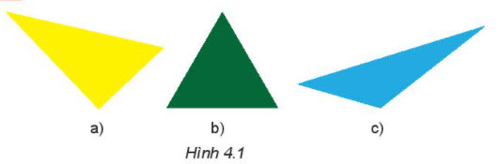
Giải
- Trong các hình dưới đây (H.4.1), hình b) là tam giác đều.
- Một số hình ảnh tam giác đều trong thực tế: một mặt của rubik tam giác; kệ sách tam giác, biển báo giao thông…

Giải Hoạt động 2 trang 78 Toán lớp 6 Tập 1 Kết nối tri thức
Câu hỏi: Cho tam giác đều ABC như Hình 4.2
1. Gọi tên các đỉnh, cạnh, góc của tam giác đều ABC.
2. Dùng thước thẳng để đo và so sánh các cạnh của tam giác ABC.
3. Sử dụng thước đo góc để đo và so sánh các góc của tam giác ABC.
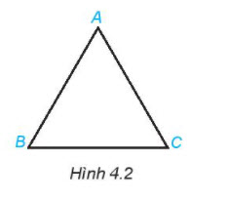
Giải
1. Trong hình 4.2, tam giác đều ABC có:
- Các đỉnh: A, B, C
- Các cạnh: AB, BC, AC
- Các góc: góc A, góc B, góc C
2. Khi sử dụng thước thẳng để đo ta nhận thấy: AB = BC = AC, nghĩa là các cạnh của tam giác ABC bằng nhau.
3. Khi sử dụng thước đo góc là ê ke để đo ta nhận thấy góc A, góc B, góc C đều bằng 60o, tức là các góc của tam giác ABC bằng nhau và bằng 60o.
Xem thêm các bài giải bài tập Toán lớp 6 sách Kết nối tri thức với cuộc sống hay, chi tiết khác:
-/-
Vậy là trên đây Đọc tài liệu đã hướng dẫn các em hoàn thiện phần giải bài tập SGK Toán 6 Kết nối tri thức: Hoạt động 1, 2 trang 78 SGK Toán 6 Tập 1. Chúc các em học tốt.

